Semaine 4
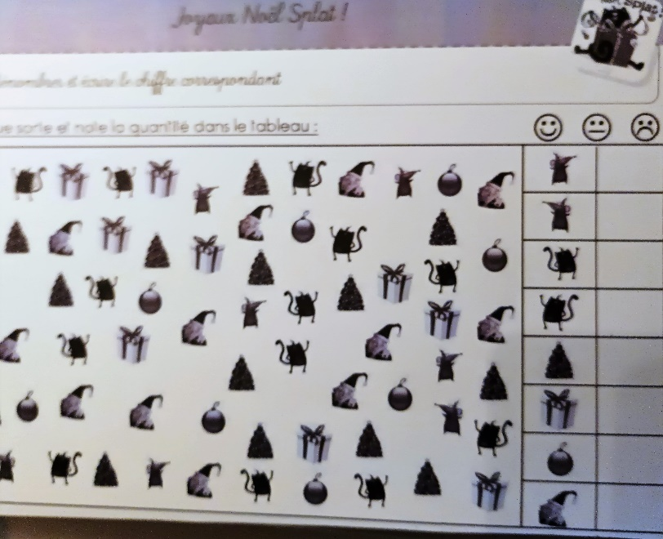
compter jusqu’à 15…….
1ère difficulté : trier (1 objet = 1 couleur)
2ème difficulté : ne pas en oublier !
3ème difficulté : connaitre la suite numérique….
4ème et dernière difficulté : savoir l’écrire (aide de ma part, ou aide présente dans la classe à plusieurs endroits)
Il pouvait faire l’exercice en plusieurs fois…..
Exercice difficile : bravo à ceux qui se sont accrochés jusq’au bout !

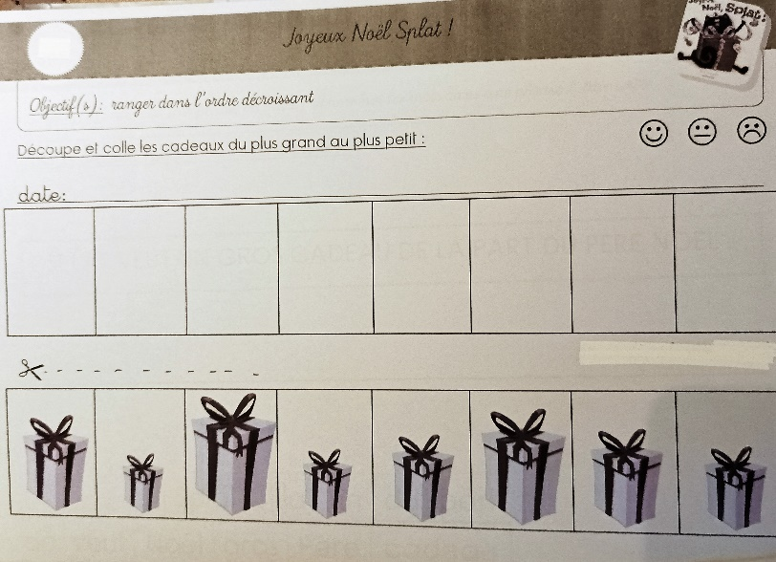
Découper et coller du plus petit au plus grand cadeau.
Sans problème pour tout le monde (quand on a écouté la consigne !)
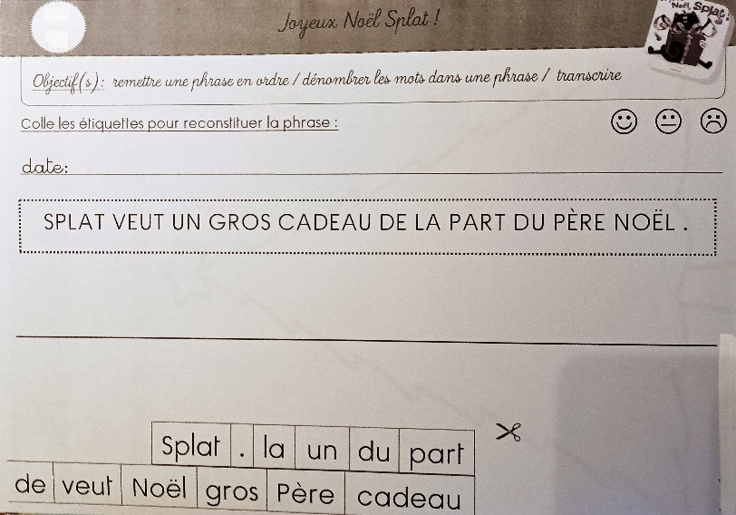
Remettre les mots d’une phrase dans l’ordre (graphies différentes)

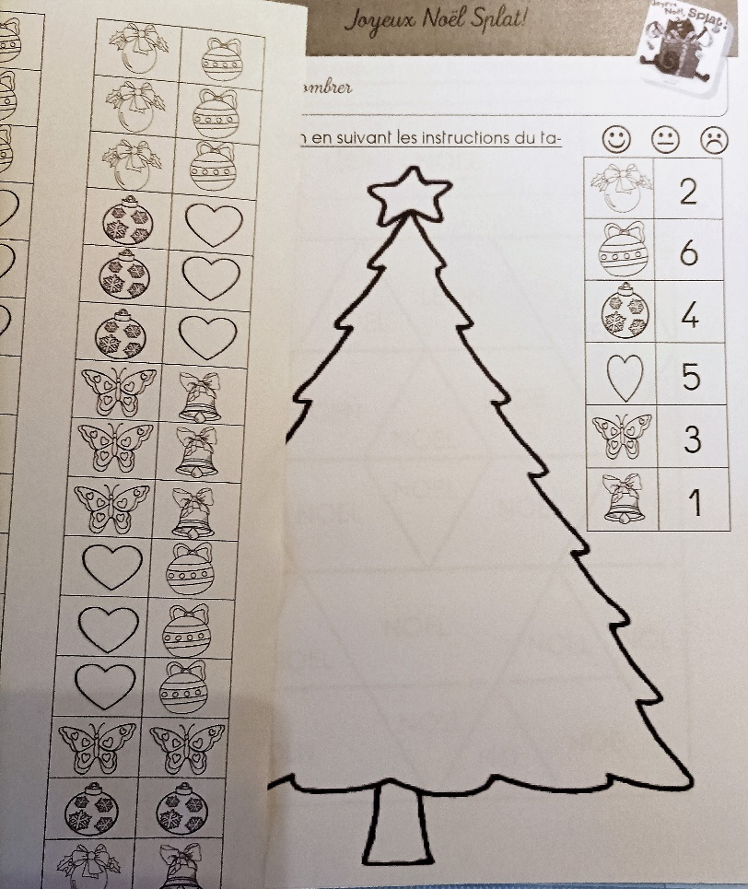
Décoration du sapin : ne pas se laisser emporter dans le collage…. Coller ce qui est demandé et pas plus !

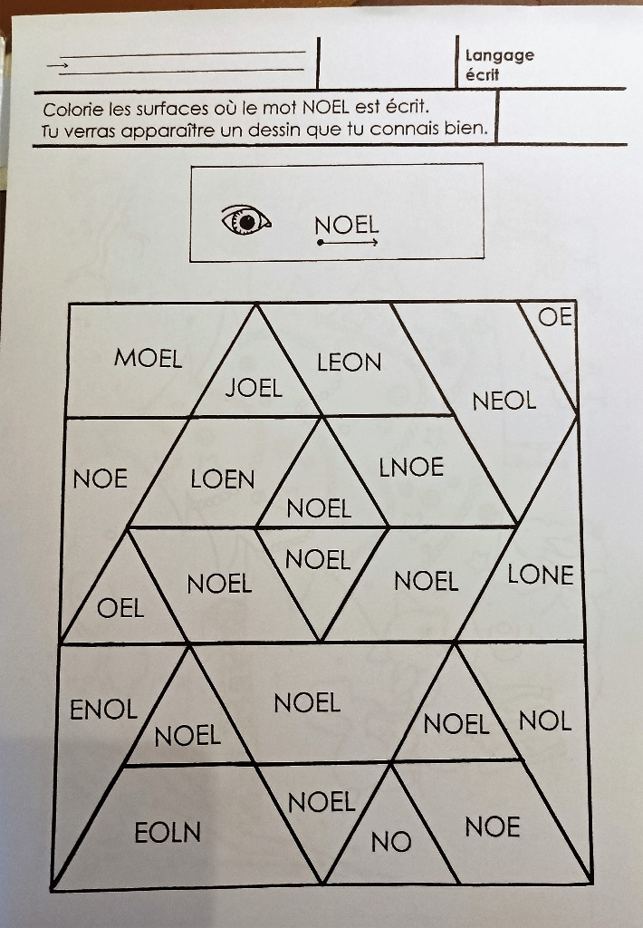

NOEL : N O E L et pas autre chose !

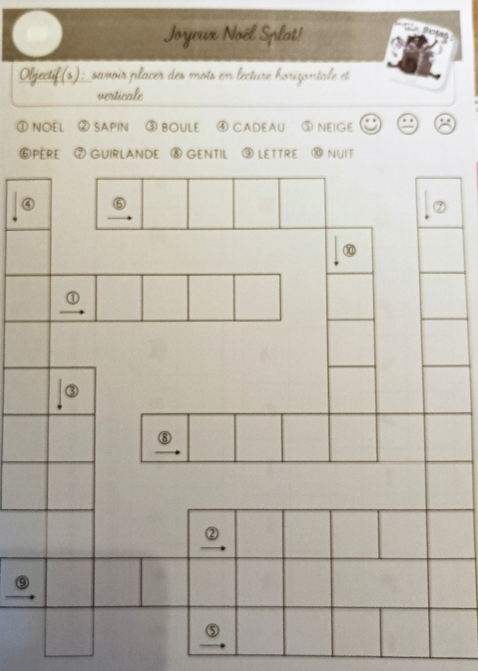
Mots croisés…..

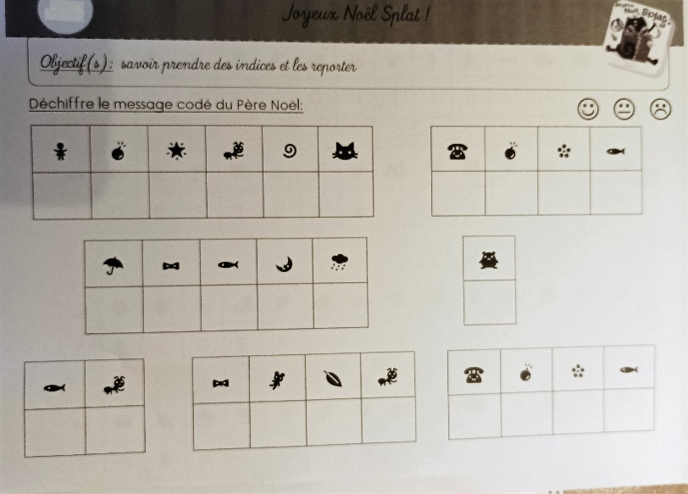
Message codé :
« Joyeux Noël, Splat ! Le Père Noël »

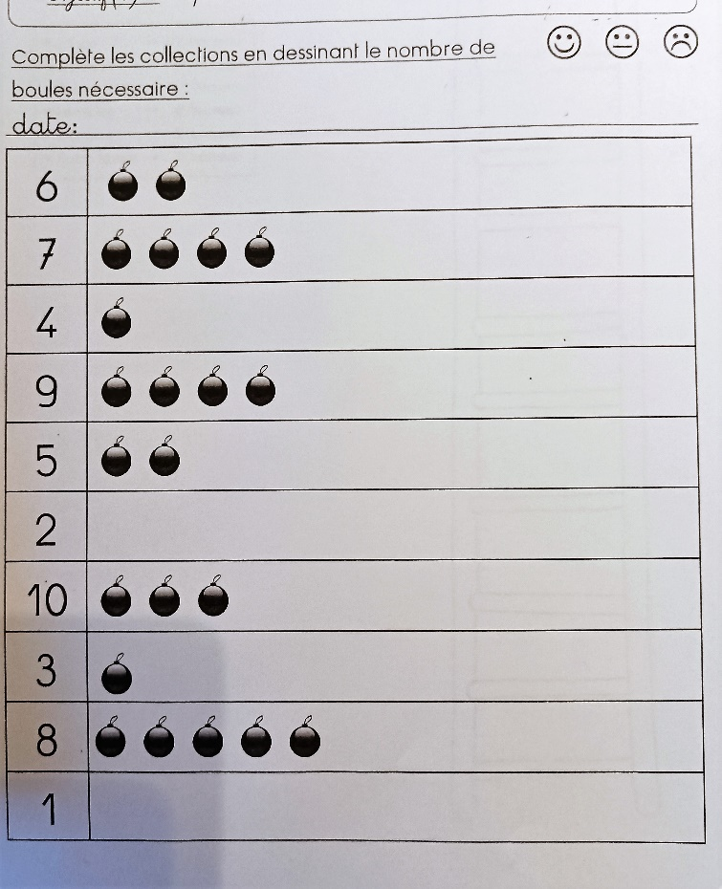

Compléter les collections de boules de noël.

